ЛФК при ревматоидном артрите коленей

Ревматоидный артрит – системное аутоиммунное заболевание соединительной ткани с преимущественным поражением мелких суставов.
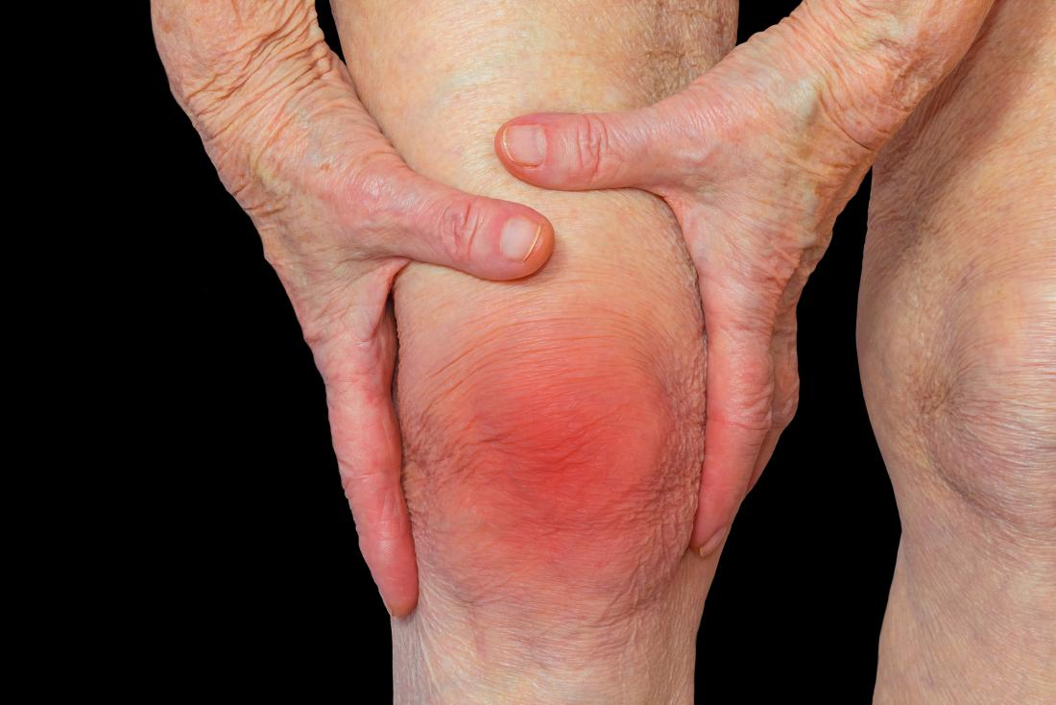

Для достижения лечебного эффекта при проведении ЛФК важно придерживаться ряда правил и рекомендаций:
- все упражнения делать плавно, избегать резких движений;
- количество повторов и общее время тренировок увеличивать постепенно;
- проводить тренировки регулярно, на протяжении длительного срока;
- во время зарядки уделять внимание правильному дыханию;
- при появлении болезненных ощущений тренировку сразу прекращать.

Лечебная физкультура при артрите коленного сустава включает упражнения, которые проводятся из положений лежа на спине, на животе и на боку, стоя.
На спине:
- Ногу медленно согнуть, подтянуть стопу под ягодицу, затем плавно разогнуть, скользя стопой по полу. Выполнять поочередно каждой ногой.
- Медленно подтянуть обе ноги к груди, так же плавно выпрямить. Снова согнуть в коленях, подтянуть к груди, покачать ими в стороны, затем развести в стороны, выпрямить.
- Поднять прямую ногу вверх на 90°, натягивая носок стопы на себя.
- Выполнять круговые вращения прямыми ногами поочередно.
- Делать махи прямыми ногами поочередно.
- Выполнить упражнение «велосипед».
На животе:
- Прямые ноги разводить в стороны и сводить вместе. Повторить упражнение с согнутыми в коленях ногами.
- Ноги согнуть, поочередно выполнять вращательные движения голенью.
- Ногу согнуть, стараться стопой дотянуться до ягодиц.
На боку:
- Выполнить махи прямой ногой вперед и назад. Перевернуться на другой бок, повторить.
- Приподнимать прямую ногу на 15-20 см от пола, задерживать на несколько секунд, опускать.
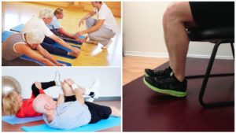Стоя:
- Держась за опору, выполнять махи прямой ногой в сторону, вперед, назад.
- Слегка присесть. Сводить колени вместе, возвращаться в исходное положение.
Все упражнения при артрите коленного сустава выполняются двумя ногами (даже если поражение одностороннее). Количество повторов сложных движений составляет 4-8 раз, простых – 10-15 раз
Выполнила студентка 211 группы отделения «Сестринского дело» Тахтай Кристина. Руководитель: Шпитальная Ольга Владимировна.

